Treillis à câbles Rejiband - hauteur 100 mm - acier inoxydable AISI 304
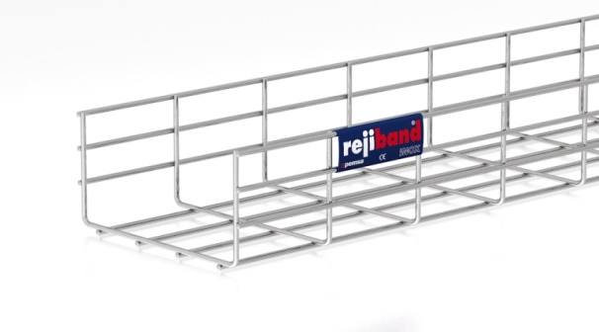
Le treillis à câbles doit être fabriqué en fils en acier inoxydable conforme AISI 304.
Le treillis à câbles a une intersection en forme de U et est soudé électriquement, avec des mailles de 50 x 100 mm.
Les extrémités des fils des bords relevés doivent être arrondis afin d’éviter les blessures et l’endommagement des câbles.
Des changements de direction comme les courbes à 90°, les pièces en T, les réductions etc... sont fabriqués sur place selon le principe : “coupez, pliez et raccordez”.
Les treillis à câbles sont raccordés entre-eux par des accouplements en trois pièces, renforcés et en acier inoxydable (AISI 316).
Pour la mise à la terre, des bornes en trois pièces en cuivres et conçues pour des fils de mise à la terre de 16 à 35 mm², sont comprises dans la livraison.
La charge maximale d'utilisation (CMU) et la distance entre points d’appui:
Le système de treillis à câbles a subi l’essai suivant NBN EN 61537, modèle de test type llI
Les valeurs du charge maximale d’utilisation doivent être mentionnées dans la fiche technique, prenant en compte un coefficient de sécurité de 1,7.
Les valeurs mentionnées sont valables en cas ou les charges sont réparties uniformément, sans charge supplémentaire d’une personne. Elles sont uniquement garanties si il est fait usage d’accouplements en 3 pièces renforcés, au bon endroit et dans la bonne quantité.
Dimensions:
- hauteur 100 mm, margeur 100, 150, 200, 300, 400, 500 of 600 mm, diamètre du fil 4,5 mm,
longueur 3000 mm
Accessoires:
  - Les conduites à haute et basse tension sont divisées à l’aide d’une cloison de séparation en tôle d’acier inoxydable, livrées en longueurs de 3000 mm, avec hauteur adaptée de 80 mm. Grâce au système intégré de fixation “Click”, des boulons et écrous ne sont pas nécessaires pour le montage.
  - Les treillis à câbles sont couverts d’un couvercle à largeur adaptée, fabriqué en tôle d’acier inoxydable et livrés en longueur de 3000 mm. Grâce au système intégré Click des boulons et écrous ou des attaches de couvercle ne sont pas nécessaires pour le montage.
  - Pour la fixation au mur, au plafond ou au sol, des consoles murales, des étriers de suspension centraux, des profilés de support ou des étriers en C qui doivent être pourvus du système de fixation intégré Click, sont compris dans la livraison. Ces systèmes de suspension Click sont en tôle d’acier inoxydable.

12/06/2023

